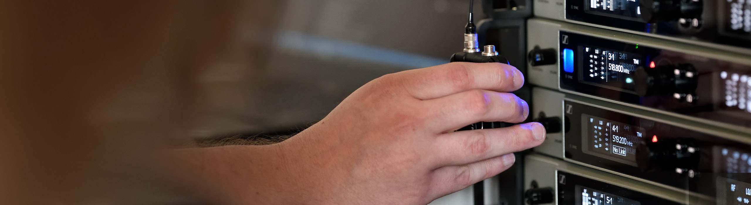

Drahtlose Mikrofone jetzt unkompliziert einsetzbar

Sennheiser begrüßt neue Allgemeinzuteilung der Bundesnetzagentur für Funkmikrofone – weniger Bürokratie und Kosten für Nutzer in Deutschland

Wedemark, 8. April 2020 – Eine enorme administrative und finanzielle Erleichterung für Nutzer drahtloser Produktionsmittel wie Funkmikrofone hat die Bundesnetzagentur heute verkündet: Im für professionelle Produktionen verwendeten UHF-Band (470 – 608 MHz, 614 – 694 MHz) werden Frequenzen jetzt allgemein zugeteilt. Damit entfällt die bisher geltende Einzelzuteilung, die für die Nutzerinnen und Nutzer mit einer Antragstellung verbunden und zudem gebührenpflichtig war.

„Für diese Neuregelung haben sich Sennheiser und Anwendergruppen wie „SOS – Save Our Spectrum“ seit knapp zwei Jahren stark gemacht. Viele Gespräche wurden geführt, um andere Nutzergruppen und Politiker zu überzeugen – nun hat es mit dem Bürokratieabbau geklappt. Mit der Bundesnetzagentur gab es von Beginn an einen starken Partner, der auf Nutzerfreundlichkeit setzt“, erklärt Dr. Andreas Wilzeck, Head of Spectrum & Innovation bei Sennheiser. „Die anlagenbezogene Gebühr für eine Mikrofonanlage fällt nun ersatzlos weg. Das ist gerade in diesen schwierigen Zeiten für die Branche ein wichtiges Signal.“

Die Allgemeinzuteilung ist bis zum 31. Dezember 2030 befristet. Deshalb geht die Branche davon aus, dass das gesamte Frequenzband zwischen 470 und 694 MHz mindestens bis dahin, wie bisher, gemeinsam mit dem Rundfunk genutzt werden kann.

Amtsblatt der Bundesnetzagentur: https://www.bnetza-amtsblatt.de/2020/

Über Sennheiser
1945 gegründet, feiert Sennheiser in diesem Jahr sein 75-jähriges Bestehen. Die Zukunft der Audio-Welt zu gestalten und für Kunden einzigartige Sound-Erlebnisse zu schaffen – dieser Anspruch eint Sennheiser-Mitarbeiter und -Partner weltweit. Das unabhängige Familienunternehmen, das in der dritten Generation von Dr. Andreas Sennheiser und Daniel Sennheiser geführt wird, ist heute einer der führenden Hersteller von Kopfhörern, Lautsprechern, Mikrofonen und drahtloser Übertragungstechnik. Der Umsatz der Sennheiser-Gruppe lag 2018 bei 710,7 Millionen Euro. www.sennheiser.com

Lokaler Pressekontakt Globaler Presskontakt

Stefan Peters Stephanie Schmidt
stefan.peters@sennheiser.com stephanie.schmidt@sennheiser.com
+49 (5130) 600 – 1026 +49 (5130) 600 – 1275

